Mantram Ram Sua

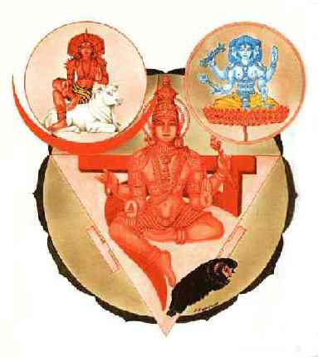
Iglesia de Pérgamo o chacra Manipúra Pérgamo se ubica en el epigastrio, un poquito arriba del ombligo.
Este es el chakra Manipúra. Con este centro entran en actividad los plexos hepático y esplénico Diez Nadis emanan de este centro. El color es de fuego resplandeciente. El Tatwa Tejas se relaciona con él.
Con el Mantram RAM-SUA se invoca a Agni, para que nos ayude a despertarlo.
Este chacra es el centro telepático o cerebro de las emociones, Las ondas mentales de las personas que piensan en nosotros, llegan al plexo solar, luego pasan a nuestro cerebro. Así pues, es una antena receptora. La glándula pineal es el centro emisor.
Por este centro se recoge toda la energía o fuerzas solares que nutren a todos los plexos del organismo humano.
Samael Aun Weor. Misterios Mayas

La practica recomendada es relajación del cuerpo y la mente y vocalizar entonces (verbal o mentalmente) el mantram RAM SUA (alargando las vocales)


Glosario:

Chacra.- El Ser humano tiene centros magnéticos denominados chacras en el mundo oriental e iglesias por el Apocalipsis de San Juan. Estos centros magnéticos están inactivos debido a las manifestaciones egoicas que tenemos, (es la gula, los yoes borrachos, los defectos que dañan el chacra telepático). Al activarse los chacras recuperamos facultades latentes que deberíamos poseer como la telepatía.
Nadis.- Se les denomina así a los canales por los cuales cada chacra distribuye energía a distintas partes del cuerpo.
Tatwa.- Es el alma de los elementos de la naturaleza. El alma del elemento Fuego o vibración etérica del fuego se le llama Tatwa Tejas.
Epigastrio.- Región del abdomen o vientre que va desde la punta del esternón hasta cerca del ombligo entre las costillas falsas.
Hepático.- Del hígado o relativo a él.
Esplénico.- Del bazo o relativo a este órgano.

Práctica en audio dirigida por instructor en mp3 http://www.samaelgnosis.net/practicas/mantram_ram_sua.mp3
------------------------------------------------------------------------------------------------
Instituto Cultural Quetzalcoatl de Antropología Psicoanalítica, A.C.
http://samaelgnosis.net y http://samaelgnosis.org

